`Bijlage 1.2 Game Design Document

Voor iteratie 1 en verder

Naam: Mark Meijer

Studentennummer: 0217294

Datum: 16 September 2020

Versie: 1

Inleiding 3

Invulling iteratie 1 3

Epics en User Stories 3

Gameplay 3

Art 3

User Interface 3

Technische ontwerp 4

Platform 4

Systeemeisen 4

Klassendiagram 5

## Inleiding

In dit Game Design Document worden per iteratie de functionele eisen, technische oplossingen en sfeer en beleving vastgelegd.

## Invulling iteratie 1

Ik heb iteratie 2 verwijdert, gezien het proef PvB maar één iteratie bevat.

### Epics en User Stories

Naam epic: Minesweeper

|  |  |  |
| --- | --- | --- |
| Nr. | User story | Status |
| 1 | Als speler wil ik feedback krijgen hoeveel mijnen om een tegel liggen | Done |
| 2 | Als speler wil ik tegels kunnen markeren als er vrijwel zeker een mijn ligt. | Done |
| 3 | Als speler wil ik een fijne omgeving in het spel hebben | Done |
| 4 | Als speler wil ik tussen verschillende moeilijkheden kunnen kiezen | Done |

### Gameplay

#### Als speler wil ik feedback krijgen hoeveel mijnen om een tegel liggen.

Als de speler op een onaangeklikte tegel klikt, verandert deze naar een triggered state of een vulkaan.

Is deze state geen vulkaan, kijken we of er wel (hidden) vulkanen om deze tegel liggen.

Is dat het geval, dan tonen wij dit aantal op deze tegel.

#### Als speler wil ik tegels kunnen markeren als er vrijwel zeker een mijn ligt.

Om een ronde goed bij te houden, is het de bedoeling dat je tegels kunt markeren. Dit houdt in dat je een vlaggetje plaatst op plekken waar mogelijk of zeker een bom/vulkaan verstopt zit. Zo klik je niet per ongeluk op deze tegel om gameover te gaan.

### Art

*Als speler wil ik een fijne omgeving in het spel hebben*

Het thema van het speel is “vulkaan”. Dit houdt in dat bommen van de originele minesweeper vervangen worden door vulkanen die uitbarsten als je erop klikt. Verder is de scene opgebouwd uit bergen en andere landschap elementen die voordoet dat je op een eiland of in een vulkanisch gebied zit.

### User Interface

#### Als speler wil ik tussen verschillende moeilijkheden kunnen kiezen

Het doel van de game is om alle tegels te klikken die geen vulkanen zijn. Het is voor de speler van belang een mogelijkheid te hebben om zelf te kunnen kiezen hoe moeilijk de ronde is. Daarvoor zijn meerdere moeilijkheidsgraden in het spel, Easy, Medium en Hard. Hoe hoger de moeilijkheidsgraad, des te meer vulkanen er zijn en groter het veld is.

## Technische ontwerp

### Platform

Windows 10 64-Bit

### Systeemeisen

|  |  |
| --- | --- |
| Operating System | Windows 7 SP1+, Windows 8, Windows 10 (all 64-bit only) |
| CPU | X86, x64 achitecture with SSE2 instruction set support |
| Graphics API | DX10, DX11, DX12 capable |
| Peripherals | Keyboard, Mouse |

**Flowdiagram**

Flowchart Main Menu

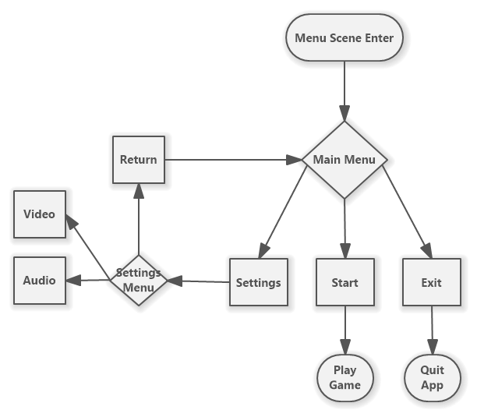

Game Flowchart

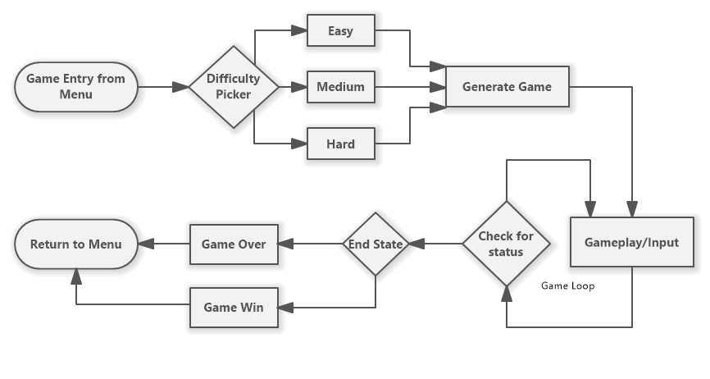

### Klassendiagram

